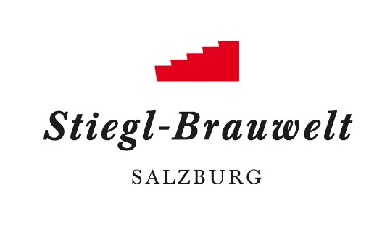

Presseinformation!

➲ Stiegl-Brauwelt: Start in die Gastgartensaison mit Angebot für Groß & Klein

➲ Neu: Spielvergnügen für die Kleinen in der Stiegl-Brauwelt

➲ Eltern genießen, während die Kinder sich austoben können

Genuss & Unterhaltung für die ganze Familie:
Neuer Kinderspielplatz in der Stiegl-Brauwelt

Die Stiegl-Brauwelt zählt bei Einheimischen wie bei Touristen zu den beliebtesten Attraktionen der Stadt. Die Bier-Erlebniswelt am Sitz der Brauerei in Salzburg-Maxglan verbindet überlieferte Braukunst mit gelebter Innovation sowie regionaler Lebenskultur. Mit einem interaktiven Museum, einem umfangreichen Gastronomieangebot sowie einem eigenen Braushop bietet ein Besuch der Brauwelt ein abwechslungsreiches Erlebnis – und zwar für die ganze Familie.

In der Stiegl-Brauwelt kann man sich auf eine spannende Entdeckungsreise bis hin zu den Wurzeln der Bierherstellung sowie durch die Geschichte der Stieglbrauerei begeben. Dazu lädt das umfangreiche und vielfältige Gastronomieangebot zum Verkosten der Stiegl-Biervielfalt und zum genussvollen Ausklang des Brauwelt-Besuchs ein. Damit sich auch die kleinen Gäste rundum wohlfühlen, wurde jetzt – pünktlich zum Start der Gastgartensaison – ein neuer Kinderspielplatz im historischen Sudhaushof der Brauerei errichtet. Auf einer Fläche von 40 m² bietet die neue Spiel- und Bewegungszone ein umfangreiches Angebot, bestehend aus Kletterwand, Rutschröhre, Kletternetz, Holzspielzeug, Bobbycars sowie einer Sandkiste mit einer Mini-Zapfanlage, aus der natürlich kein Bier kommt. Alle Geräte sowie Anlagen wurden hochwertig und – zum Großteil aus Holz – nachhaltig angefertigt. Der gesamte Spielbereich ist eingezäunt und vom Gastgarten aus einsehbar. Und so können sich die Kleinen austoben, während die Eltern im Gastgarten gemütlich ein frisch gezapftes Bier genießen und dabei ihre Kinder im Blick haben.

Und weil so viel Bewegung natürlich hungrig macht, bietet die Brauwelt-Gastronomie nicht nur ganztägig warme Küche mit regionalen Köstlichkeiten, sondern mit Kinderschnitzel, hausgemachten Fischstäbchen sowie fleischlosen Gerichten natürlich auch das passende kulinarische Angebot für die Kleinen.

___________________________

Bildtexte:
Pressebild 1: Einladung zum Austoben und Entdecken: der neue Kinderspielplatz im Gastgarten der Stiegl-Brauwelt.
Pressebild 2: Während man im Gastgarten die Brauwelt-Kulinarik genießt, hat man die Kleinen immer im Blick.
Bildnachweis: wildbild / Abdruck honorarfrei!
2023-05-11

Kostenloses Parken am Gelände der Stiegl-Brauwelt
Stiegl-Brauwelt | Bräuhausstraße 9 (Bus-Linie 1 & 10, Station „Bräuhausstraße“)
Öffnungszeiten Gastronomie: täglich von 10 bis 24 Uhr (warme Küche von 11 bis 22 Uhr)

Rückfragen richten Sie bitte an:

Stiegl-Pressestelle, Mag. Angelika Spechtler
c/o PICKER PR – talk about taste, Tel. 0662-841187-66, spechtler@picker-pr.at, www.picker-pr.at

